卓越国高官网交互说明
1、
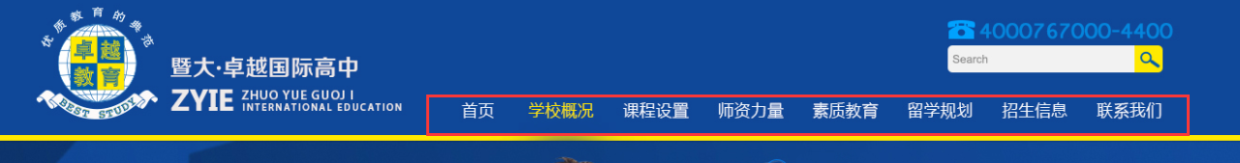
页面点击导航相应的板块，鼠标经过和选中状态会变成黄色，会自动到达页面的位置，比如点击素质教育，会自动下滑到素质教育板块。
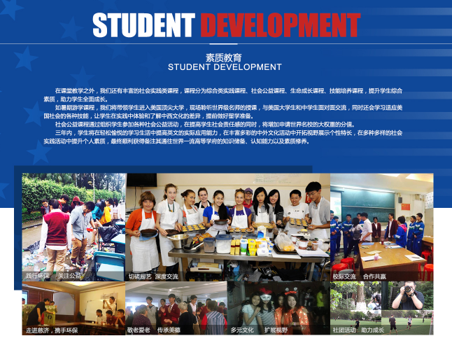

- 当点击导航板块到达某一位置的时候，“top&二维码”会自动跟随到达板块，比如到达“素质教育”右边会跟随“top”，停留在固定窗口时，top也不动。点击“top”即可到达导航顶部。


3、到达“学校概况”板块，左侧栏出现二级选项，点击“02学校文化”在红色线框白底范围中的文字图片会变成学校文化的内容。点击“03办学优势”自动变成办学优势的内容。
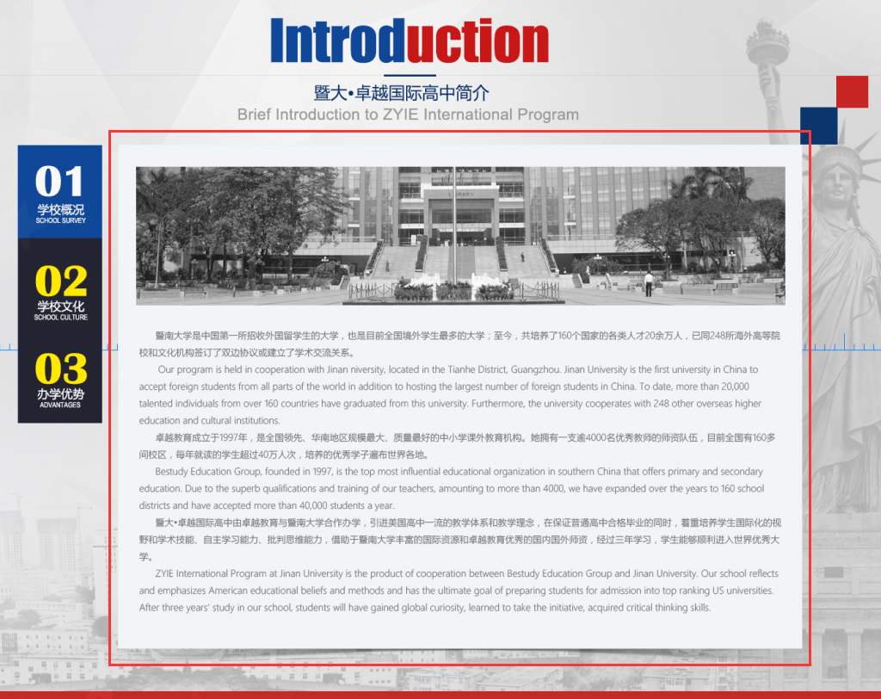

- 师资力量板块交互说明：鼠标经过上方两排蓝色框内的名字，下面轮播教师图的中间那一个自动显示出有该教师那一张（鼠标经过按钮和按下去均为为红色，正常蓝色），左右两个箭号也可以点击轮播。
